Vladislav Jagellonský (král Bene=dobře)
- Polák r. 1471 zvolen českým králem.
- Dvojvládí s Matyášem Korvínem: Vladislav – Čechy, Matyáš – Morava, Slezsko, Lužice.
- Šlechta sílí na úkor královské moci.
- R. 1485 Kutnohorský mír = zrovnoprávnění kališníků s katolíky.
- R. 1500 vydáno Vladislavské zřízení zemské = nový zákoník.
- Po smrti Korvína přesídlil do Budína.
- Vladislavská gotika.

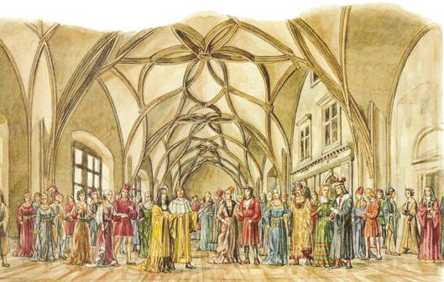

Ludvík Jagellonský (král Dítě)
- Syn Vladislava.
- R. 1517 Svatováclavská smlouva = šlechta dostala výsady, města mohou zasedat na zemském sněmu
- Turecká expanze – r. 1526 bitva u Moháče, Ludvík x Süleyman Nádherný. Ludvík prohrál a při útěku se utopil.
- Nástupcem se stal Ludvíkův švagr Ferdinand Habsburský – v Čechách králem voleným
=>od r. 1526 vládli v Českých zemích Habsburkové (až do r. 1918)

